Технологическая карта занятия по внеурочной деятельности обучающихся
ФИО участника: Газизова Светлана Афковна
Район, название ОУ: Василеостровский район, ГБОУ гимназия № 642 «Земля и Вселенная»
Программа: Комплексная образовательная программа «Внеурочная деятельность учащихся начального общего образования» «Мы-дети России»
Направление: социальное «Добро твори на радость людям»
модуль «Мастерская» (проектная деятельности)
Класс: 2
Используемые материалы, сайты:
https://my-calend.ru/holidays/den-materi
https://www.syl.ru/article/167587/new_istoriya-prazdnika-den-materi
https://yandex.ru/images/search
Номинация: «Лучшее внеурочное занятие в 1-9 классах»
Тема: Открытка «Незабудка- символ дня Матери» |  | Тип: комбинированное занятие
Цели учителя:
-упражнять детей в анализе образа, планировании, самоконтроле;
-учить детей работать в коллективе;
- развивать творческие способности, память, воображение, внимание, речь.
Планируемые результаты:
Предметные: | Метапредметные: |  | Личностные:
строить план работы, выполнять работу по составленному плану;  совершенствовать навык работы с ножницами и шаблоном; | Познавательные:  осуществлять поиск необходимой информации для выполнения учебной задачи с использованием словаря,  ориентироваться на разнообразие способов выполнения работы,  самостоятельно выделять и формулировать познавательную цель и тему занятия, создавать алгоритм деятельности с помощью учителя.  Регулятивные:  понимать и сохранять учебную задачу,  учитывать выделенные учителем ориентиры действия в новом учебном материале в сотрудничестве с учителем,  уметь составлять план действий,  уметь определять последовательность промежуточных целей с учётом конечного результата,  готовить свое рабочее место,  рационально размещать материалы и инструменты, соблюдать приемы безопасного и рационального труда; работать в малых группах, в сотрудничестве с учителем ставить новые учебные задачи,  проявлять познавательную инициативу в учебном сотрудничестве,  осуществлять контроль, коррекции, регуляцию своей деятельности при выполнении учебной задачи,  давать оценку качества выполненной работы.  Коммуникативные:  уметь слушать собеседника и вступать в диалог при обсуждении проблемы,  уметь строить монологическое высказывание,  планировать учебное сотрудничество с учителем и сверстниками,  уметь с достаточной полнотой и точностью выражать свои мысли,  уметь интегрироваться в группу сверстников и строить продуктивное взаимодействие с ними,  договариваться и приходить к общему решению в совместной деятельности. |  | Формирование морально-этической ориентации: чувства сопричастности и гордости за свой народ, осознание ответственности человека за общее благополучие, уважительное отношение к матери, своей семье, одноклассникам; положительное отношение к учению; умение оценивать собственную учебную деятельность, свои достижения,  широкая мотивационная основа учебной деятельности, включающая социальные, учебно-познавательные и внешние мотивы,  учебно-познавательный интерес к новому учебному материалу и способам решения новой частной задачи
Межпредметные связи:
основы безопасности жизни: знание и применение правил техники безопасности при работе с ножницами и с клеем;
развитие речи: обогащение словарного запаса учащихся; умение отвечать на проблемные вопросы;
изобразительное искусство: основы цветоведения;
окружающий мир: знания об истории празднования дня Матери, знание символов праздничных дат России.
Ресурсы для учителя: презентация занятия, образцы изделий, картинки и фотографии различных технологий изготовления поделки «Цветок незабудка»
Инструменты и приспособления для ученика: клей-карандаш; конверты с материалом и шаблонами, заготовка открытки «плюшевый мишка»; цветная (голубая и зеленая) бумага для цветка

Этапы занятия | Содержание деятельности учителя | Содержание деятельности  обучающихся
I. Мотивация к деятельности
Организационный момент | Внимание, девочки!  Внимание, мальчики!  Приготовьте свои ручки,  Разомните пальчики.  Нам пора урок начинать  Будем творить и вытворять. | Настраиваются на работу и творчество
Проверка готовности рабочих мест | Проверим наши инструменты, которые нам нужны в работе.  Конверт с материалами, клей, кисти, ножницы, подкладные листы и наклейки с оценками.  Все готовы, нам пора двигаться дальше. | Проверяют готовность рабочих мест
Самоопределение к деятельности  Слайд 1  Слайд 2.  Слайд 3.  Метод «Проблемус» | Доскажи словечко:  Кто ко мне пришла с утра?  И сказал: «Вставать пора!»?  Кашу вкусную сварил?  Какао сладкое налил?  А косички кто заплел?  Чистый дом весь наш подмел?  Кто цветы в саду нарвал?  Кто меня зацеловал?  Кто так любит громкий смех?  Кто на свете лучше всех?  Ребята, какой праздник отмечается в нашей стране в последнее воскресенье ноября?  Послушайте мой рассказ об истории этого праздника и ответьте на вопросы:  -Чем похожи праздники Международный Женский день 8 Марта и день Матери?  - Чем принципиально отличаются эти даты?  Более 300 лет назад, начиная с 17 века, в Великобритании отмечался праздник «Материнское воскресенье». В этот день ученикам, подмастерьям, слугам давали выходной, чтобы они могли отправиться к своим матерям, чтобы преподнести им традиционные букетики из фиалок и пироги.  Однажды, еще в 1907 году, американка из Филадельфии Анна Джарвис предложила выделить один день, который бы посвятили всем мамам страны. Незадолго до этого дня она потеряла любимую маму, и это предложение американскому народу она выдвинула в светлую о ней память. В 1914 году президент США Вудро Вильсон объявил второе воскресенья месяца май праздником всех матерей! На сегодняшний день примерно 80 миллионов мамочек Америки получают огромное количество открыток с поздравлениями.  В России же праздник утвердил первый президент Борис Николаевич Ельцин только в 1998 году, это последнее воскресенье ноября. В 2017 году праздник выпадает на 26 ноября и справляется на официальном уровне 20-й раз.  Пожалуйста, ответьте на поставленные вопросы.  - Скажите, ребята, зачем нам нужны эти знания о дне Матери?  -Что мы можем сделать, чтобы люди тоже знали этот день и отмечали, как отмечают день 8 Марта с подарками, цветами для любимой мамы?  Цель: придумать символ этого праздника и раздавать открытку- символ всем знакомым и незнакомым людям. | Вступают в беседу с учителем.  Мамочка.  День Матери.  Слушают рассказ, готовятся ответить на поставленные вопросы  Высказывают свое мнение , вступают в диалог друг с другом, принимают общее решение, формулируют социальную цель
II.Актуализация необходимых знаний.
Изучение нового материла.  Слайд 4  Слайд 5. | 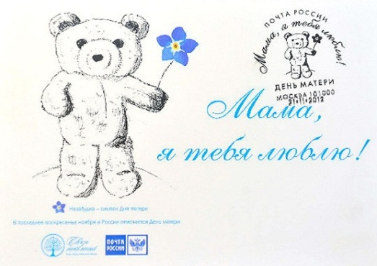  Официальный символ Дня матери в России – это цветок незабудка. Почта России предложила открытку с изображением плюшевого мишки, который держит цветок незабудки. Такую открытку можно купить в любом почтовом отделении.  - Что олицетворяет (обозначает) плюшевый мишка в этом символе?  - Что олицетворяет цветок незабудка?  (Учитель: Прелестный, маленький цветок символизирует постоянность, преданность, нежность и бескорыстную любовь - все то, чем так щедро одарила природа материнское сердце.)  И вы, когда вырастете и станете самостоятельными, не должны забывать о своих матерях!  Сегодня я предлагаю вам стать дизайнерами. Кто такие дизайнеры?  Я подготовила для вас дизайнерское решение сотрудников почты России по изображению плюшевого мишки, а вам нужно преобразить открытку, сделать открытку более живой и привлекательной.  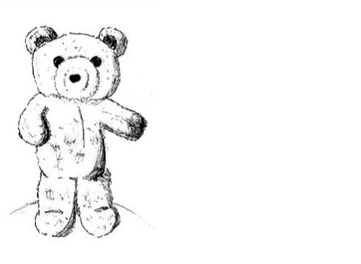  Уважаемые дизайнеры! Какая ваша задача? | С помощью учителя определяют, чем будут заниматься на уроке  изготовить незабудку- символ дня Матери
Актуализация и совершенствование межпредметных знаний  Слайд 6.  Объявление темы занятия  Слайд 7.  Физминутка | - Мы уже делали сувениры к Международному Женскому дню, ко Дню Учителя, давайте вспомним, какие требования мы предъявляем к нашим изделиям ручного труда? (….)  Возможно, кто-то из вас знает, как называется специальная наука о красоте, о художественном творчестве?  Эстетика – это наука о красоте, формах прекрасного в искусстве, художественном творчестве, природе и в жизни.  (Толковый словарь С.И. Ожегова)  Молодцы, ребята: работы наши должны быть эстетично выполнены, с душой, аккуратно, ведь они посвящаются самому дорогому человеку на свете – маме!  Итак, тема нашего занятия: Открытка «Незабудка - символ дня Матери» | Знакомятся с новым понятием  «эстетика»
III. Организация познавательной деятельности
Демонстрация образцов  Обсуждение плана действий  Метод «Планус»  Слайд 8  Самостоятельная  работа  10-15 минут. | Рассмотрите на слайдах различные технологии изготовления цветов незабудки, выберите один из них.  Внимание на экран!  - Какой способ изготовления цветка выбрали?  - Составьте план изготовления цветка выбранным способом.  - Возьмите конверт с необходимыми для выбранного способа материалами и шаблонами.  Приступаем к работе. Если возникнут трудности, поднимайте руку. | Выбирают один из 3-х вариантов изготовления цветка,  берут нужный конверт с материалами и шаблонами.
IV.Рефлексия деятельности
Оценивание работ в парах: | Работы наши готовы!  -Как начнем мы нашу акцию, посвященную дня Матери?  -Что понравилось в работе вашего товарища? | Обмениваются открытками с одноклассниками
Рефлексия | - Понравилась ли вам сама идея раздачи открыток –символов ко дню Матери?-Поднимите руку, кому понравилось быть дизайнером?  Появилось ли желание продолжить начатую работу?  В свободное время сделайте еще такие открытки и раздайте их всем-всем-всем, чтобы все люди знали о предстоящем дне Матери и каждый сказал бы прекрасные слова: «Мама, я тебя люблю!»  Вы все молодцы, хорошо потрудились.  На следующем занятии мы будем изготовлять сувениры- подарки для наших любимых мам!



